神木市体育中心体育场馆
对外开放工作方案

根据《体育总局办公厅关于做好2018年大型体育场馆免费或低收费开放工作有关事宜的通知》（体群字{2018}49号）要求，现将神木市体育场馆2018年免费或低收费开放工作方案公布如下：
一、神木市体育中心简介
神木市体育中心占地100亩，是目前陕西省面积最大的县级体育活动场所，是我市最大的一个公共文化工程。由体育场和体育馆两大部分组成。可以承办国家级、省级部分专项体育赛事及市级运动会。室外体育场于2003年建成并投入使用，内设标准人造草坪足球场、八道400米标准塑胶跑道、田径场和可容纳1万余人的看台。2003年成功举办了陕西省第五届农民运动会。体育馆于2010年7月投入使用，内设两个标准的篮球场、一个600平米的乒乓球室、若干活动室。可容纳观众3600人，可满足篮球、羽毛球、乒乓球及体操比赛要求。同时内设升降舞台、灯光、音响设备齐全，可举办中型晚会及大型会议。
体育中心较完善的场地设施为神木乃至国家、省、市体育比赛、训练提供了保证，必将成为全市人民群众强身健体、娱乐、休闲、锻炼、集会的综合多功能活动场所。我们将充分利用现有的条件，努力工作，力争使神木体育事业的发展更上一层楼，做出我们应有的贡献。
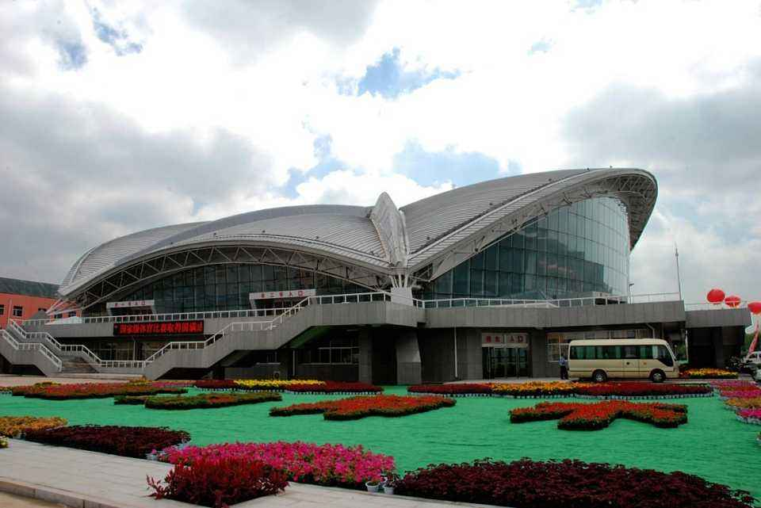
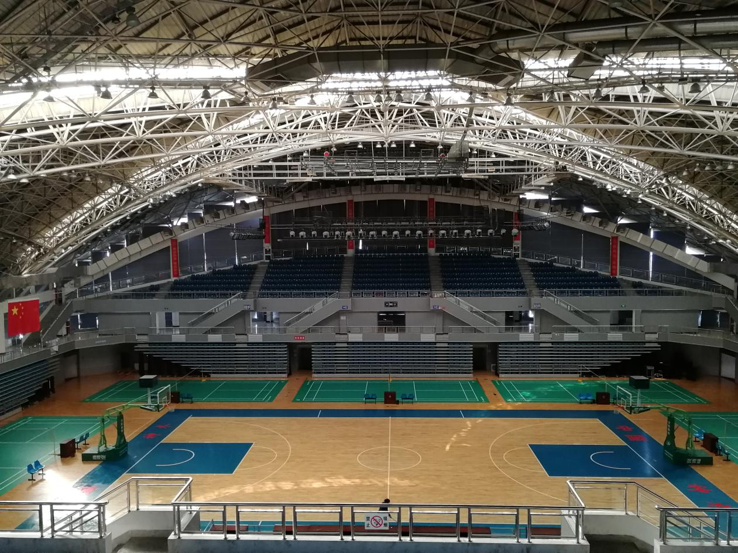
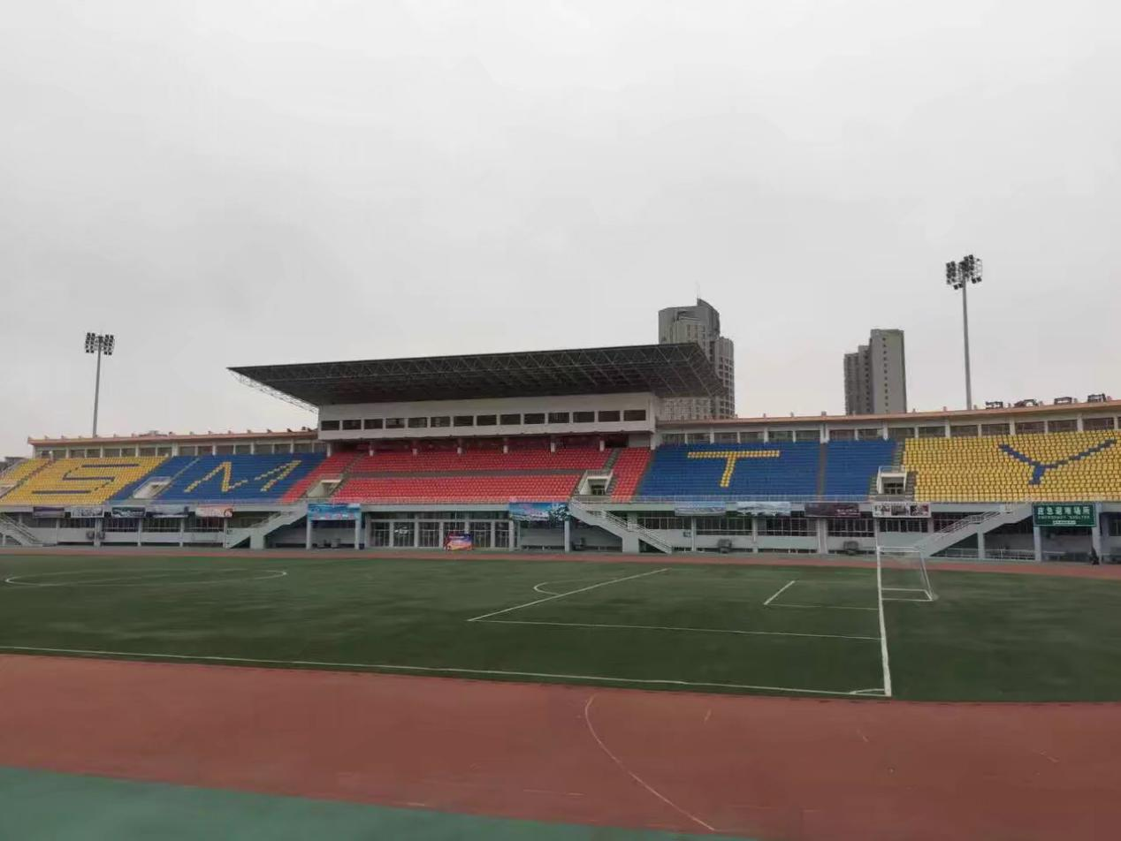
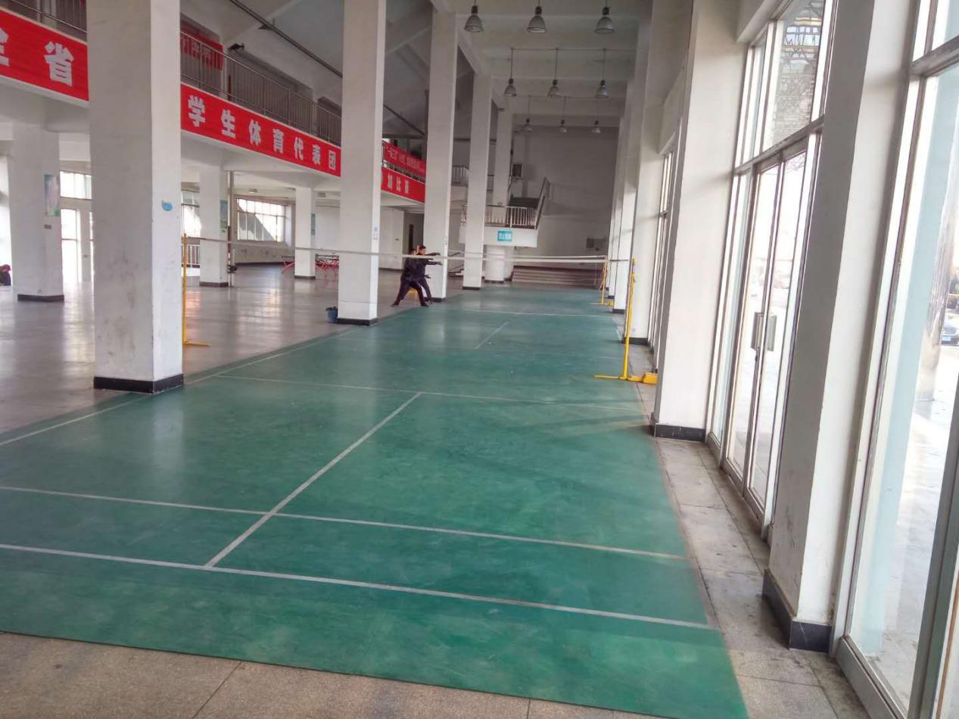
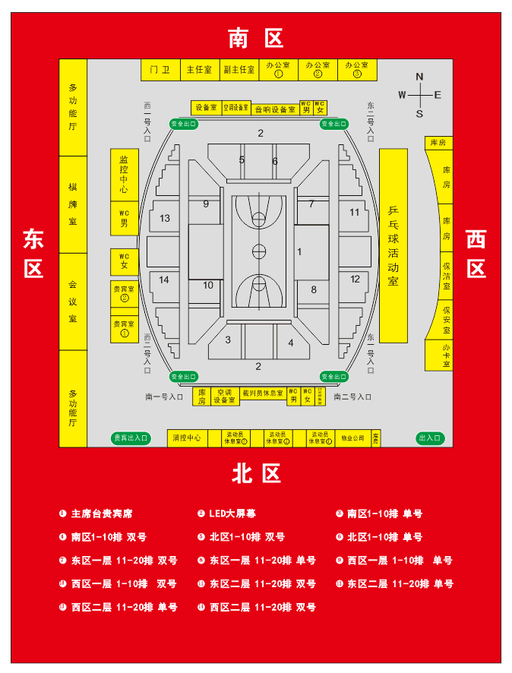
神木市体育馆平面布局图

二、神木市体育馆体育中心情况说明
神木市体育馆为国家乙级标准场馆，位于神木市迎宾路迎宾广场北，联系电话： 0912-8300637体育中心长期以来本着服务于全民健身等公益性服务，免费低收费提供训练场地，接待体育赛事，为我市开展全民健身活动，举办竞技体育比赛和大型活动，大型公益性演出，大型会议等发挥了重要作用。
体育馆；
（一）开放项目
篮球 羽毛球 乒乓球 跑步机 网球 门球
室内 篮球场地1个 羽毛球场地7块 乒乓球场地8块 跑步机 4台
室外 篮球场地2个 羽毛球场地3块 乒乓球场地8块 网球场地1块 门球场地1块
（二）收费情况
室内场地
体育馆会员卡收费：学生卡1.5元/1小时，普通卡2.5元/1小时.
全民健身日 春节7天法定节假日 神木县职工比赛期间免费开放。
室外场地全天免费开放
（三）开放时间
周一至周五；7:00 –11:00
19:00-22:00
双休日及国家法定日：7:00 –11:00
14:00—17:00
19:00-22:00
（四）进馆人数 300人/天
体育中心；
（一）开放项目
田径 足球 羽毛球 篮球 健身 娱乐
室内： 羽毛球场地3块 乒乓球场地4块
室外：田径场地1块 足球场地1块
（二）体育中心所以项目均为免费（室内羽毛球，乒乓球为60周岁以上老年人办理了运动健康证
（三）开放时间
每天 6:00---21:00
（四）活动人数 3 000人/天
三、神木市体育馆2018活动概要
承办单位 | 活动名称 | 活动时间 | 活动人数
神木市体育馆 | 体型训练 | 1月15日—1月25日 | 200
神木市体育馆 | 神木市第二届羽毛球俱乐部联赛（总决赛） | 1月20日—1月21日 | 60
神木市体育馆 | 陕西省第四届“美丽乡村、文明家园”“通海杯”篮球赛事（神木预赛区）； | 1月26—1月29日 | 150
神木市体育馆 | 2018年春节“贺岁杯”中国象棋联谊赛； | 2月21—22 日 | 50
神木市体育馆 | 2018年迎新春“贺岁杯”乒乓球比赛、神木市2018年迎新春“贺岁杯”篮球比赛； | 2月26日—28日 | 300
神木市体育馆 | 榆林市2018年度赛暨奥运苗子选拔赛、摔跤、柔道、跆拳道； | 4月14日—15日 | 1000
神木市体育馆 | 榆林市2018年度赛暨奥运苗子选拔赛、射击、射箭、拳击； | 4月21日—22日 | 1000
神木市体育馆 | 体育中心羽毛球裁判员培训 | 4月23日—24日 | 30
神木市体育馆 | 榆能集团煤炭运销有限公司迎“五一”体育比赛； | 4月26日—28日 | 70
神木市体育馆 | 中国人民银行神木支行举办“红月银鹰杯”气排球比赛 | 5月5日
神木市体育馆 | 神木市中小学生田径运动会 | 5月17日—19日 | 2000
神木市体育馆 | 体育馆防水室内维修 | 5月—6月
神木市体育馆 | 全市职工羽毛球比赛； | 7月15日 | 150
神木市体育馆 | 陕西省第九届中国武术段位 | 7月20日—22日 | 200
神木市体育馆 | 全市“8.8”全民健身大会； | 8月 | 800
神木市体育馆 | 全市社会指导员培训； | 9月 | 400
神木市体育馆 | 全市职工篮球比赛； | 10月 | 200
神木市体育馆 | 全市职工乒乓球比赛； | 11月 | 500
体育场2018活动概要
申请单位 | 活动名称 | 活动时间 | 活动人数
第四小秧歌展演 | 第四小秧歌展演 | 2018.1.13 | 500
神木镇人民政府 | 民兵整组点验大会 | 2018.3.20 | 800
 | 榆林市2018年度赛暨奥运苗子选拔赛 | 2018.4.14--4.15 | 1000
金太阳幼儿园 | 春季亲子运动会 | 2018.4.18 | 1200
 | 榆林市2018年度赛暨奥运苗子选拔赛 | 2018.4.20--4.22 | 1000
金缨第一幼儿园 | 春季亲子运动会 | 2018.4.25 | 1500
小状元幼儿园 | 亲子运动会 | 2018.4.26 | 1600
金缨第五幼儿园 | 春季亲子运动会 | 2018.4.27 | 1500
星星智能幼儿园 | 亲子运动会 | 2018.4.28早上 | 2000
金缨第二幼儿园 | 春季亲子运动会 | 2018.4.28下午 | 2000
第六幼儿园 | 第四届亲子运动会 | 2018.5.4 | 1500
神木论坛 | 母亲节亲子活动 | 2018.5.13 | 1000
四、群众参加体育赛事和体育活动、接受体育培训、进行日常健身服务情况
（一）室内体育场地
体育场核心区、体育馆和游泳馆（跳水馆）计划全年接待比低于72000人次、月均接待不低于6000人次、日均接待不低于200人次全年室内体育场地每万平米平均接待比低于 72 人次。
（二）室外体育场地
体育场核心区、体育馆和游泳馆（跳水馆）外围体育场地设施计划全年接待不低于180000人次、月均接待不低于10000人次、日均接待比低于500人次，全年室外体育场地平均每万平米接待不低于 45人次。
五、为群众身边的体育组织服务情况
截至2018年底，体育场馆将为5个运动项目俱乐部（群众体育组织）提供活动场所会员总数达到500人（有关运动
项目俱乐部、群众体育组织名单及其联系人、联系方式附后）。
乒乓球协会 | 张明庆 | 13038994818 | 会员数：300人
围棋协会 | 杨德胜 | 13891221258 | 会员人数：100
长跑协会 | 张 虎 | 15829120980 | 会员数：100人
足球协会 | 朱德武 | 13038994829 | 会员人数：300
武术协会 | 许永昌 | 13991075179 | 会员人数：90人
六、成本支出情况
2018年场馆开放成本支出预计最低为360万元，其中水电气热能耗支出最低位260万元。

